此题更新于2021年5月12日，淘宝杨柳真题独家整理更新。倒卖可耻，不能及时纠错，请自觉抵制。真题免费更新，请关注公众号的更新推送。加杨柳微信，可进行答疑、面试练习等。
2021年3月28日多省（市、区）公务员联考 《公安专业科目》试卷
来源：F 整理：杨柳（微信：gwy288）
1、中共中央总书记习近平同志指出：“我们要把命运掌握在自己手中，就要有志不改、道不变的坚定。”正确认识和把握这句话的深刻内涵，有助于公安民警坚定“四个自信”。这条习近平总书记称之为“让当代中国大踏步赶上时代、引领时代发展的康庄大道”是（ ）。
A、中国特色社会主义改革开放之路 B、中国特色社会主义道路
C、中国特色社会主义现代化建设道路 D、中国特色社会主义发展之路
2、公安机关在“坚持政治建警全面从严治警”教育整顿中，大力加强政治建设，毫不动摇地坚持党对公安工作的绝对领导，把讲政治作为第一要求。讲政治，最根本的是（ ）。
A、做到“两个维护” B、增强“四个意识” C、坚定“四个自信” D、坚持“四个铁一般”要求
3、全国公安机关要牢牢把握习近平总书记提出的总要求，忠实履行好党和人民赋予的新时代使命任务，以优异成绩庆祝建党100周年。下列排序符合总要求准确表述的选项是（ ）。
①服务人民②敢于担当③对党忠诚④纪律严明⑤听党指择⑥执法公正
A、③②①④ B、③①⑥④ C、⑤②④⑥ D、⑤①②⑥
4、2021年初，公安部制定下发《关于切实加强和改进老年人公安服务管理工作的意见》，提出了六方面16项具体措施，不断加强和改进老年人公安服务管理工作。这一举措突出体现的是（ ）。
A、坚持党对公安工作的绝对领导 B、坚持以人民为中心的根本立场
C、坚持执法公正的职业操守 D、坚持从严治警的基本方针
5、2018年1月，中共中央、国务院发出《关于开展扫黑除恶专项斗争的通知》，明确扫黑除恶专项斗争的总体要求，提出为期三年的专项斗争目标。同年2月，公安部召开扫黑除恶专项斗争推进会，要求各级公安机关把这一专项斗争作为重大政治任务抓紧抓好。到2020年底，公安机关在党的正确领导之下，打赢了持续三年的扫黑除恶专项斗争决胜之战。根据上述内容，下列选项最能体现公安机关应具备的能力是（ ）。
A、政治鉴别力 B、政治领悟力 C、政治执行力 D、政治判断力
6、2021年3月3日，在全国公安队伍教育整顿动员会议上，国务委员、公安部部长赵克志强调要“从严管党治党、正风肃纪、反腐强警”。廉洁是人民警察核心价值观的内在要求，下列选项体现了“廉洁”观内容的是（ ）。
A、某市公安机关领导干部落实交流轮岗机制
B、某县公安局节约办案经费用以改善民警待遇
C、民营老张向该县法院工作人员打听其同学某案件进展
D、民警小田推辞不掉后收下黄奶奶因感谢为其办身份证送的一盒茶叶
7、为加强市域治理体制机制创新，切实提升群众的获得感、幸福感、安全感，某市公安局人口管理支队于2020年8月依法为本地193名流浪乞讨人员统一发放落户通知书，该项为困难群体权益托底的创新做法，突出体现的人民警察核心价值观是（ ）。
A、忠实 B、担当 C、公正 D、为民
8、2019年8月26日，某市公安局特警支队民警老郭在处置一起紧急险情时，头部、双上肢、胸部等多处被烧伤，经全力抢救才脱离生命危险。在身体初步康复后，他主动申请重返岗位，并婉言谢绝为照顾他而安排的弹性工作模式。他说：“对于我来说，能够重返警察队伍就是最大的幸福。”民警老郭的事迹最突出的人民警察核心价值导向是（ ）。
A、忠诚可靠 B、热情为民 C、公平正义 D、爱岗敬业
9、2021年1月8日，某市一女孩投江轻生时被群众发现并报警，处警民警及时赶至现场，纵身一跃跳入激流中，拼命救助女孩，不幸牺牲。几天后遗体才被发现，人民群众纷纷自发缅怀英雄警察。当地公安部门决定，将他的警号0X5229作为光荣警号永久封存。该民警的事迹最能体现人民警察职业道德中的是（ ）。
A、情系民生 B、爱岗敬业 C、崇尚荣誉 D、甘于奉献
10、某派出所在侦办黄某涉嫌聚众赌博案中，查出黄某抽头渔利达2万余元。县局某领导打电话给该案主办侦查员小任，要求其对黄某罚款后放人，被小任拒绝。对小任的做法评价最恰当的是（ ）。
A、体现了秉公执法的警察职业道德 B、体现了精益求精的警察职业道德
C、违背了忠诚可靠的警察职业道德 D、违背了团队协作的警察职业道德
11、2月24日，甲市李某在业主微信群里谈到社区干部付某对其物业问题不作为，并说付某是“草包”。付某向乙市某派出所报案称被李某侮辱。3月2日下午，该派出所两名民警赴甲市将李某戴手铐乘3小时车带回乙市。对其处五日行政拘留。对乙市某派出所民警该执法行为评价最恰当的是（ ）。
A、违反人民警察工作纪律 B、违反人民警察保密纪律
C、维护社区干部权益，符合人民警察职业道德要求 D、正确履行警察职责，符合人民警察职业纪律要求
12、在中国共产党领导下的公安工作建设历程中，公安保卫工作双重领导体制的形成，解决了各级党委和政府与公安机关的领导和被领导关系问题。该体制的初步形成时期是（ ）。
A、土地革命时期 B、抗日战争时期 C、解放战争时期 D、新中国成立之初
13、治安行政处置权是治安行政管理权中的重要权力。下列属于依法行使治安行政处置权的是（ ）。
A、民警小李对违规进入一级警戒现场的李某发出命令，要求其立即离开
B、某县公安局依法对参与赌博的违法行为人张某处以行政拘留2日
C、民警小王、小李巡逻时将一形迹可疑的人员依法带至派出所进行继续盘问
D、民警老周、小张依法强制传唤江某到公安机关接受调查
14、人民警察来自人民、根植人民，全心全意为人民服务是我党的宗旨，也是人民的性质本色所在。在公安队伍建设中，服务人民是（ ）。
A、建警之魂 B、立警之本 C、从警之基 D、治警之要
15、民警小周在处置一起殴打他人的警情过程中，当事人孙某认为小周执法态度恶劣，于是拨打110投诉。110指挥中心立即通知该区公安分局警务督察大队处理。对于孙某的投诉，该区公安分局警务督察大队不应采取的做法是（ ）。
A、立即赶赴现场并依规定开展处置 B、将查处结果及时告知投诉人孙某
C、及时向市局督察部门报告查处情况 D、记录在案并将投诉材料移交有关部门
16、2021年1月，中共中央印发了《法治中国建设规划（2020-2025年）》，这是深入贯彻落实习近平法治思想的重大成果，是统筹推进全面依法治国作出的重大决策。对于依法治国，下列表述正确的是（ ）。
A、党的领导是推进全面依法治国的根本保证
B、维护国家长治久安是推进全面依法治国的根本目的
C、中国特色社会主义法律体系是推进全面依法治国的总抓手
D、法治社会建设是推进全国依法治国的重点任务和主体工程
17、当今世界正经历百年未有之大变局，我国正处于实现中华民族伟大复兴关键时期，我们要坚定不移走中国特色社会主义法治道路，奋力建设法治中国，其应是（ ）。
A、良法明治 B、善法良治 C、良法善治 D、明法良治
18、张某大学毕业，立志成为一名人民警察，某日，张某开车外出与同学聚餐饮酒。聚会结束后，张某本想驾车回家，但想到酒驾可能涉嫌犯罪，而人民警察法明确规定受过刑事处罚不得录用为人民警察，遂放弃驾车想法，对理解法的规范作用，张某这一行为最能体现的是（ ）。
A、评价作用 B、预测作用 C、指引作用 D、强制作用
19、我国法律明确规定，公民在行使自由和权利的时候，不得损害国家的、社会的、集体的利益。对于“法”与“自由”的关系，下列表述不正确的是（ ）。
A、法律界定了自由的范围，所以自由是相对的
B、自由是人的基本权利，故法要全面保障人的各项自由
C、自由的实现需要借助法律，所以没有法律就没有自由
D、在法律未明确禁止或强制的情况下，可做出自由的权利推定
20、《中华人民共和国人民警察法》第十九条规定：“人民警察在非工作时间，遇有其职责范围内的紧急情况，应当履行职责。”对该法律条文理解正确的是（ ）。
A、既是法律原则：同时是授权性的 B、既是法律原则：同时是义务性的
C、既是法律规则：同时是授权性的 D、既是法律规则：同时是义务性的
21、某市公安局民警在依法抓捕犯罪嫌疑人程某时，程某舅舅屠某为阻止民警带离程某，持棍棒殴打民警，致一名民警轻微伤。对于屠某行为的定性，下列说法正确的是（ ）。
A、屠某涉嫌妨害公务罪 B、屠某涉嫌故意伤害罪 C、屠某涉嫌袭警罪 D、屠某涉嫌脱逃罪
22、根据人民警察法的规定，公安机关负责部分刑罚的执行。下列刑罚中，应当由公安机关负责执行的是（ ）。
A、李某因故意伤害罪被判处管制 B、王某因危险驾驶罪被判处拘役
C、张某因生产劣产品罪被判处罚金 D、金某因集资诈骗罪被判处有期徒刑
23、民警小张在追捕一名驾车逃离的持枪抢劫嫌疑人时，遇到市民金某开车路过，遂用金某汽车追赶嫌疑人。下列说法不正确的是（ ）。
A、小张可以优先使用金某的汽车 B、小张使用后应当及时向金某归还汽车
C、小张所在公安机关应当向金某支付适当的费用 D、如造成车辆损坏，小张所在公安机关应予以补偿
24、《中华人民共和国民法典》对人格权的享有和保护作了相关规定。下列人格权中，属于法人、非法人组织独有的是（ ）。
A、名誉权 B、荣誉权 C、姓名权 D、名称权
25、某日，杨某在宾馆登记入住时，看到王某调戏女服务员朱某，未见宾馆保安徐某制止，遂上前劝阻。王某将杨某推倒后逃走。杨某因受伤要求宾馆赔偿，双方发生争执，有顾客报警。根据我国民法典的规定,对于杨某伤害的赔偿责任，以下说法正确的是（ ）。
A、朱某对杨某承担按份赔偿责任 B、王某对杨某承担全部赔偿责任
C、徐某对杨某承担连带赔偿责任 D、宾馆对杨某无需承担赔偿责任
26、《中华人民共和国宪法》和《中华人民共和国香港特别行政区基本法》共同构成香港特别行政区的宪制基础。依据宪法和香港特别行政区基本法制定的《中华人民共和国香港特别行政区维护国家安全法》，目的是为了维护国家安全，保持香港特别行政区的繁荣和稳定。根据该法，当香港特别行政区维护国家安全法和香港本地法律规定不一致时，适用的原则是（ ）。
A、应当优先适用香港本地法律相关 B、适用香港特别行政区维护国家安全法
C、按照我国刑法从旧兼从轻的原则解决 D、由全国人民代表大会常务委员会裁决
27、某县 110 指挥中心接到报警：李某新冠核酸检测为阳性，因医护人员要将其送往医院而产生极端恐慌情绪，在小区内见人就吐口水。处警民警接到110指挥中心指令后，赶往现场进行处置。以下做法恰当的是（ ）。
A、处置民警应当佩戴口罩、手套、防护服等防护设备 B、让居委会疏散小区居民至安全区域，设置警戒带
C、民警将李某划破手臂喷溅在地上的血迹清扫 D、民警在处警中不慎被李某咬到，立即到就近诊所包扎
28、我国宪法规定：中华人民共和国公民的通信自由和通信秘密受法律的保护。除因特定事由的需要，由公安机关或者检察机关依照法律规定的程序对通信进行检查外，任何组织和个人不得以任何理由侵犯公民的通信自由和通信秘密。下列事项中，属于上述特定事由的是（ ）。
A、赵某发送信息严重干扰他人正常生活 B、钱某参与实施网络电信诈骗数额巨大
C、孙某侵犯他人隐私情节严重影响恶劣 D、李某长期拖欠他人欠款数额特别巨大
29、邹某为方便找工作，购买一张伪造的某知名高校毕业证书，并持该伪造的毕业证书到某公司应聘。对于邹某行为的定性，下列认定正确的是（ ）。
A、构成伪造事业单位印章罪 B、构成买卖国家机关证明文件罪
C、构成违反治安管理的违法行为 D、不构成公安机关管辖的违法犯罪
30、邓某是某宾馆前台收银员，负责入住人员登记工作。某日，邓某明知入住旅客赖某、裘某为抢劫犯罪嫌疑人而不向公安机关报告。公安机关发现邓某的的违法行为后，决定传唤邓某至派出所接受询问查证。对邓某的最长询间查证时间是（ ）。
A、八小时 B、十二小时 C、二十四小时 D、四十八小时
31、某派出所践行新时代公安群众工作路线，推广“枫桥经验”，推动社会治安综合治理模式的形成和发展，提升基层社会治理能力和市域治理能力现代化，广泛吸纳社区成员积极参与社区治理工作。
下列选项派出所做法不妥的是（ ）。
A、整合社区干部、网格员、志愿者等群防群治力量
B、在社区聘请社区干部成立专职调解队伍
C、辖区行政村均设立驻村辅警，积极探索新农村警务模式
D、要求辖区商户雇佣保安队员开展巡逻，提升街面见警率
32、社区民警小崔在入户走访中，了解到 70 多岁的韩大妈独居家中，患有严重的糖尿病，因并有耳聋等多项疾病，于是将其列为重点照顾对象。因为听不见，小崔每次敲韩大妈家门需要花费较长时间。
为改变这种状况，小崔恰当的做法是（ ）。
A、雇请住家保姆，进行贴身照顾 B、持续加大敲门力度，直到开门为止
C、安装音乐炫彩门铃，敲门时有彩灯闪烁 D、安装24小时监控设施，方便随时查看照顾
33、某辖区一名小学生跟随家长超市购物，因出口报警器误报引发纠纷。该学生由于被费B（疑为错误）超市方和同学误认为偷东西而不愿上学，家长报警求助。在参与调解过程中，民警采取恰当的方法是（ ）。
A、协调由超市方向小学生及家长澄清误会
B、要求超市方书面道歉并赔偿该小学生家长的精神损失费 2 万元
C、要求超市方向学校及社会发表声明，说明该小学生无偷盗行为.
D、协调由超市方出面向该小学生班级同学说明情况并消除负面影响
34、2020年，某镇兴隆村通过网红“山里妹”推介该村苹果、山地鸡等农副产品和旅游，在网上引起广泛关注。预计国庆长假期间将有大量游客前来。为做好国庆期间兴隆村安保工作，辖区公安机关不必掌握的情况是（ ）。
A、当前苹果的市场价格与销售情况 B、某镇农家乐落实卫生防疫的措施
C、兴隆村口及山脚下可设为停车场的场地客量 D、某镇及周边省道和乡道交通标示牌设置情况
35、某派出所在一起纠纷警情中，了解到报警人的姐姐们因不满其妹一人独得父亲遗产而将父亲房中的家具砸坏，将家用电器拉走。为妥善处置该纠纷，处警民警应采取的最恰当措施是（ ）。
A、直接让双方去法院通过法律途径解决 B、清官难断家务事，由其自行解决
C、征求双方同意后对纠纷进行调解 D、按照损失程度让损毁、抢夺财物者对报警人进行赔偿
36、交警小单和小于查处一起交通违章时，违章车辆驾驶员的母亲下车，突然给民警下跪，称驾驶员是高龄孕妇不能受刺激，请求不要记分罚款。路口行人见状纷纷围观并取出手机进行拍摄。为控制事态，下列民警首先应该采取的正确做法是（ ）。
A、为了避免公众误解，及时下跪对峙请对方支持执法 B、向对方说明已开启执法记录仪，继续执法活动
C、立即驱散围观群众，要求删除拍摄的照片或视频 D、用双手将其搀扶起来并说明情况
37、民警小李和小刘在辖区内某广场巡逻，发现一名身背斜挎包的青年男子形迹可疑，遂上前进行盘查。对该男子进行盘查时，以下执法步骤中：①人身检查②物品检查③询问调查④扣押违禁物品，排序正确的是（ ）。
A、④②①③ B、①②③④ C、③④①② D、①②④③
38、甲市发生一宗绑架案件，多名犯罪嫌疑人将事主拉上一辆黑色小轿车后逃跑。侦查民警通过动态视频追踪功能锁定嫌疑车辆，并在高速公路省际收费站予以截停。在靠近车时，负责观察戒备的民警小罗突然发现，坐在副驾驶位的中年男子抬手拿出一枪状物。下列民警小罗首先应作出的恰当反应是（ ）。
A、即刻朝天鸣枪并用枪口指向副驾驶位的嫌疑人 B、迅速转移到最近掩体后持枪戒备
C、快速逼近副驾驶位并抢夺对方手上的枪状物 D、迅速拔枪直接对副驾驶位中年男子开枪
39、2020年6月26日17时20分许，新城派出所接到110指挥中心指令：小湾村村民周x和邢x因土地纠纷在村西头持械斗殴，有人受伤，请立即到场处置。值班民警小李、小赵接警后，需完成以下步骤：①立即出警②检查装备③联系村干部④制止斗殴⑤救治伤员⑥调查取证。
下列处置顺序正确的是（ ）。
A、①②③④⑤⑥ B、②①③⑤④⑥ C、②①③④⑤⑥ D、①②③⑥⑤④
40、宪法的修改，由全国人民代表大会常务委员会或者一定比例的全国人民代表大会代表提议，并由全国人民代表大会以全体代表的三分之二以上多数通过。下列图表中，占比较小的部分表示提议修改宪法的全国人民代表大会代表比例，其中达到可以提议修改宪法最低比例的是（ ）。
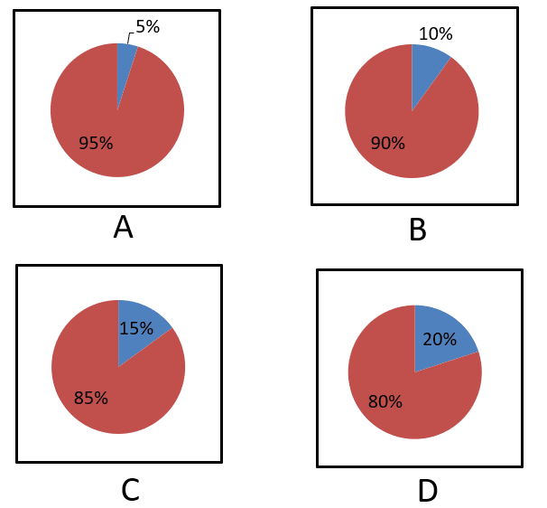
41、根据《公安机关组织管理条例》第十条规定，公安机关人民警察职务分为警官职务、警员职务和警务技术职务。下列正确表示县级公安机关内设执法勤务机构警官职务序列的是（ ）。
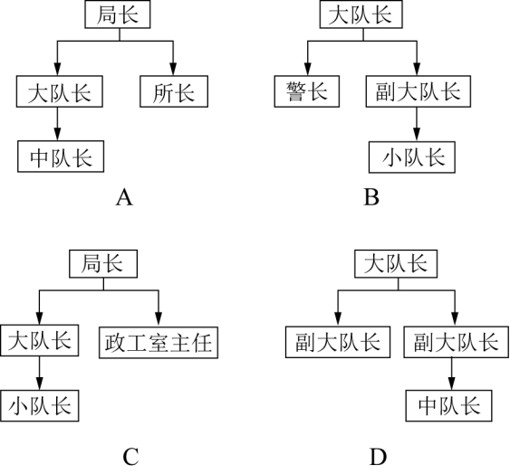
42、公安执法监督机制是保障公安机关严格依法办事的重要制度。下列属于公安执法内部监督是（ ）。
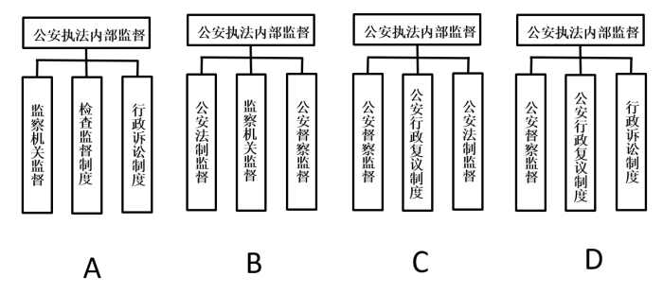
43、在司法实践中，正确界定犯罪主体有利于准确打击犯罪。根据我国刑法学理论，下列对于犯罪主体分类的正确表述是（ ）。
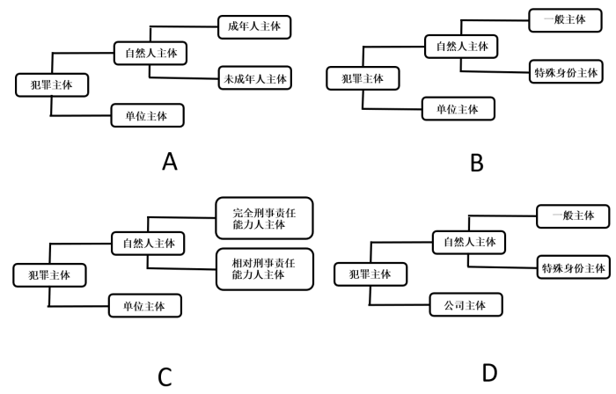
44、人民警察法规定，县级以上人民政府公安机关针对严重危害社会治安秩序的突发事件具有现场管制权。对于现场管制，下图示意正确的是（ ）。
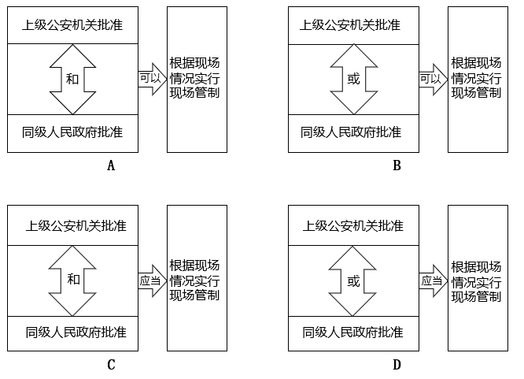
45、华东某县公安局对2020年各类刑事案件的打击效能进行了评估分析，制作了案件立案与处置分析图（如下图）。对以下部分代表性案件，需要优先加大打击力度的是（ ）。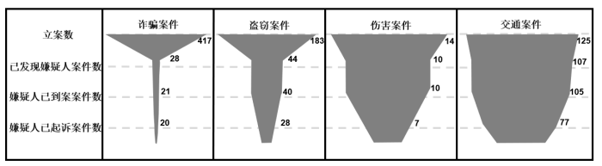
A、诈骗案件 B、盗窃案件 C、伤害案件 D、交通案件
46、某县公安局对2019年和2020年的各类警情比对分析，制作了部分警情同期比较图（如下图所示）。根据该图，以下分析结论不正确的是（ ）。
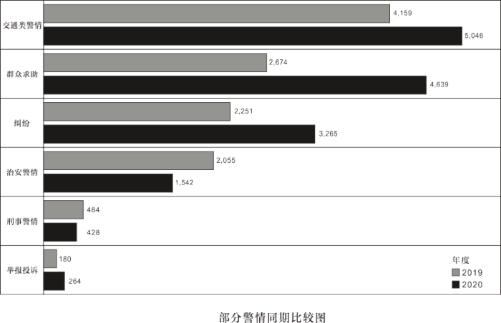
A、应提升基层民警风险化解能力，加强矛盾纠纷排查 B、治安和刑事警情减少，社会治安防控取得一定成效
C、纠纷和求助警情增长明显，需增强群防群治工作 D、交通警情同比增幅最大，需加大对事故隐患的排查
47、2021年1月，某县公安局刑侦大队办理了起非法吸收公众存款案件，犯罪嫌疑人贺X在逃。经过侦查获知了其正在使用的手机号码为133****899，办案民警调取了该号码最近的通话记录，制作了通话记录分析表（见下表）。根据该表，下列对贺X的情况判断正确的是（ ）。
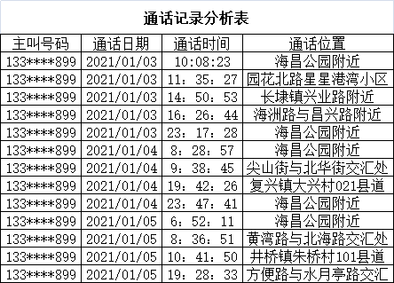
A、有固定的工作地点 B、有固定的落脚点 C、有固定的活动规律 D、有常去的吃饭地点
48、某市公安局禁毒支队抓获某贩毒团伙中的运毒人员王X，其供述在2020年12月16日运毒过程中使用的是车牌号码为滨A02367的白色路虎越野车，且有前车探路。为确定探路车情况，民警调取了相关卡口的过车信息（见下表）。下列车辆嫌疑最大的是（ ）。
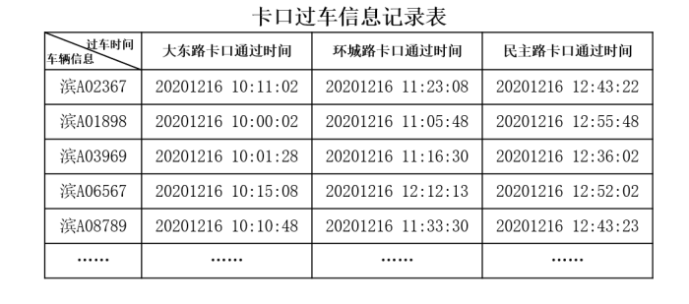
A、滨A01898 B、滨A03969 C、滨A06567 D、滨A08789
49、华东某县公安局经侦大队在办理一起虚开增值税发票案时，对开票公司和受票公司的资金流数据进行了研判分析（见下图）。图中1、2为开票公司，其他为受票公司，图形上下宽度代表资金数量。根据该图，其中涉及资金最多的开票公司和受票公司是（ ）。
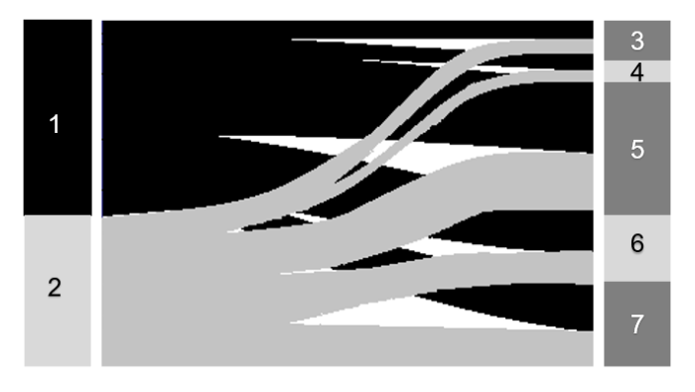
A、1号和3号 B、1号和5号 C、2号和6号 D、2号和7号
50、近期，某市派出所辖区内出现警情上升的现象。为控制事态发展，民警小陈选取辖区三个巡区为模型，依据3月4日和3月5日的数据制作了巡逻区部分警情统计表（见下表）进行研判。其中，共接群众求助11起，纠纷23起，治安警情37起，刑事警情8起，举报投诉9起，其他3起。根据该表，下列分析不恰当的是（ ）。
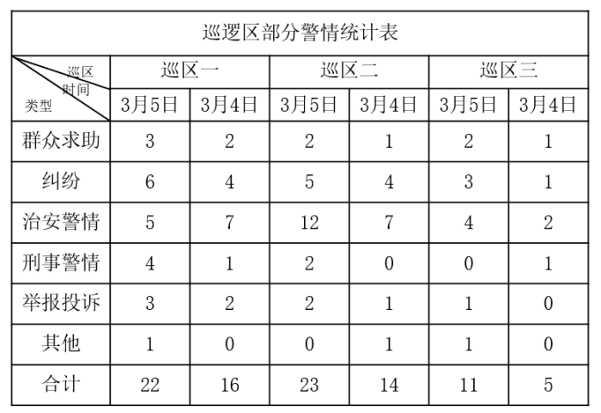
A、辖区治安警情环比上升，应提升群众安全防范意识 B、巡区一刑事警情高发，应加强刑案的预防和侦破
C、巡区二治安警情高发，应加强视频巡防 D、巡区三治安形势平稳，应抽调警力支援其他警区
51、（多选题）2020年11月16日至17日召开的中央全面依法治国工作会议，明确了习近平法治思想在全面依法治国工作中的指导地位，在我国社会主义法治建设进程中具有重大现实意义和深远历史意义。广大公安民警必须深入学习、深刻领会、坚决贯彻。下列对习近平法治思想理解正确的选项有（ ）。
A、马克思主义法治理论中国化的最新成果
B、习近平新时代中国特色社会主义思想的重要组成部分
C、全面依法治国的根本遵循和行动指南
D、深刻回答了新时代为什么实行和怎样实行全面依法治国等一系列重大问题
52、（多选题）公安机关人民警察必须坚持总体国家安全观，准确把握维护国家政治安全和社会稳定面临的形势与任务。下列选项属于正确认识总体国家安全观的有（ ）。
A、政治安全是国家安全的根本 B、人民安全是国家安全的前提
C、国家利益至上是国家安全的准则 D、经济安全是国家安全的基础
53、（多选题）2020年是新中国公安史上具有特殊意义的一年，其标志性事件有（ ）。
A、党中央决定设立中国人民警察节
B、党中央隆重举行中国人民警察警旗授旗仪式，习近平总书记亲自授旗并致训词
C、重新修订《人民警察入警誓词》
D、《公安机关维护民警执法权威工作规定》正式施行
54、（多选题）我国公安机关的管理体制是“统一领导，分级管理；条块结合，以块为主”。下列符合公安机关管理体制相关规定的有（ ）。
A、县级公安机关对辖区内发生的重大治安事件，仅需向市级公安机关请示报告
B、县级公安机关对市级公安机关的重大工作部署，需及时通报县委和县政府
C、县级公安机关对社会影响较大的民警重大违法违纪事件及伤亡情况要向市级公安机关报告，也需向县委和县政府报告
D、县级公安机关对县委和县政府就公安工作做出的重大部署，不需向市级公安机关报告
55、（多选题）人民警察核心价值观是被全体民警共同认可、普遍遵循、自觉践行的主导价值观念和价值追求。其中，为民是人民警察核心价值观的根本出发点和落脚点。下列内容体现人民警察“为民”观的有（ ）。
A、克己奉公 B、执法为民 C、执政为民 D、全心全意为人民服务
56、（多选题）2020年2月，某警校学生小饶在其父亲英勇牺牲在公安抗疫一线后，迅速化悲痛为担当，主动申请在父亲倒下的派出所岗位继续战斗，为当地群众解决了许多困难。抗疫中，他经受巨大考验，火线加入中国共产党，荣获公安部表彰。在抗疫斗争中，这类前赴后继的事迹还有不少，其印证了人民警察职业道德建设是一项系统工程，其建设途径包括有（ ）。
A、在日常学习与岗位实践中养成 B、在重大任务中锤炼
C、在家庭文化及家风中熏陶感染 D、完善评价体系
57、（多选题）某省甲市公安机关召开“甲马”大型活动安保布置，全市公安机关各相关警种与不同岗位16位民警代表参会。会议即将结束时，会场外的马路正对面因大雾天气突发数车追尾事故。面对此突发事件，会议暂时中止，在会场的民警立即奔赴现场。向110指挥中心报告情况后，对于先期现场开展救援指挥说法正确的有（ ）。
A、由会议通知者负责指挥
B、在16位民警相识的情况下，由行政职务高的民警负责指挥
C、各警种各部门在场民警应坚决服从现场指挥
D、全体人员就地等待110指挥中心派出的警力抵达现场后再开展工作
58、（多选题）全国公安队伍教育整顿动员部署会议指出，公安机关教育整顿要突出抓好的四项任务是“筑牢政治忠诚、清除害群之马、整治顽瘴痼疾、弘扬英雄精神”。下列符合“四项任务”内容之一要求的有（ ）。
A、某县公安局依照相关规定将为黑恶势力充当保护伞的民警张某开除
B、某派出所教导员要求全所民警利用学习强国平台加强政治理论学习
C、某县公安局投入大量经费购置办公设备
D、某市公安局号召全市公安民警向“抗击新冠肺炎疫情先进个人”学习
59、（多选题）公安赔偿制度是国家赔偿制度的组成部分。公安赔偿制度对于保障公民、法人和其他组织的合法权益，督促公安机关及其人民警察依法行使职权，维护社会稳定具有重要的意义。下列情形中，当事人可以申请公安赔偿的有（ ）。
A、民警小王在办理一起盗窃案件时把违法行为人周某打成轻微伤
B、民警小李在办理一起刑事案件中，对当事人与案件无关的财物进行了扣押并造成损坏
C、民警小侯购物时发现王某正在商场实施抢劫，于是亮明身份上前抓捕，在抓捕过程中造成王某左手轻微伤
D、民警小王接到妻子电话称其小孩被班主任张老师无故打伤，于是到学校打了张老师两耳光，造成对方轻微伤
60、（多选题）全面推进依法治国，要坚持建设德才兼备的高素质法治工作队伍。公安队伍作为其中重要的组成部分，应当遵循的做法有（ ）。
A、要加强理想信念教育，确保做到忠于党、忠于国家、忠于人民，忠于法律
B、以更严标准、更高要求坚持对公安队伍的管理
C、要制定完善铁规禁令，用制度管好关键人，管到关键处，管住关键事
D、应持续开展教育整顿，巩固和扩大工作成果
61、（多选题）2021年3月5日，张某在网上捏造事实，对己故某烈士进行肆意诽谤、辱骂和嘲讽，引发大批网民围观、评论，造成极其恶劣的社会影响。公安机关根据网友举报，对张某立案侦查。对于本案，下列选项正确的有（ ）。
A、对张某不得取保候审 B、张某涉嫌寻衅滋事罪
C、该案不适用刑事和解程序 D、张某涉嫌侵害英雄烈士名誉、荣誉罪
62、（多选题）东部某市城关派出所接到当地知名摄影家许某报警称，其多幅全球独有的深海摄影作品在未向社会公开的情况下，被甲商业机构在某网站私自发表，非法获利巨大。公安机关受案审查的同时，办案民警告知许某可以依法行使相关民事权利，其中正确的有（ ）。
A、有权直接要求网站删除甲商业机构私自发表的作品
B、要求网站删除其作品时应提供自己真实的身份信息
C、要求网站删除其作品时应提供甲商业机构侵权的初步证据
D、有权要求网站与甲商业机构对自己所有损失承担连带责任
63、（多选题）某日深夜，甲市中心一家具厂突发火灾，现场燃起浓浓大火。应急消防部门联合公安等部门快速反应，迅速控制火势，救出3名被困工人。扑灭大火后，甲市公安局后续处置工作中恰当的做法有（ ）。
A、调查过火面积和起火原因 B、迅速控制火灾相关责任人
C、协调有关部门救助受伤人员 D、及时开展舆情监测和引导
64、（多选题）华山路公安派出所指挥室接刘某报警称，在辖区某餐厅用餐，结账时发现其收费价格偏高，与餐厅协商打折，遭到拒绝后引发纠纷，要求派出所解决。对于刘某的报警，出警民警恰当做法有（ ）。
A、经过现场调查和法制教育，根据双方要求主持调解
B、告知刘某属于民事纠纷，应自行采取其他途径解决
C、控制现场，如不同意调解，告知可到市场监管部门解决
D、如果现场调解失败，传唤双方到派出所调解室调解
65、（多选题）某市公安局为进一步加强和改进110接出警工作，增强人民群众安全感和满意度，提出了多项建设与完善措施。以下措施恰当的有（ ）。
A、增加微信、短信和视频报警功能 B、完善110警情回访、监督机制
C、将求助类警情全部分流到其他部门 D、合理布建街面警务站
66、（多选题）下面是甲县公安机关对一网吧进行当场处罚时制作的当场处罚决定书。根据该处罚决定书，下列说法正确的有（ ）。
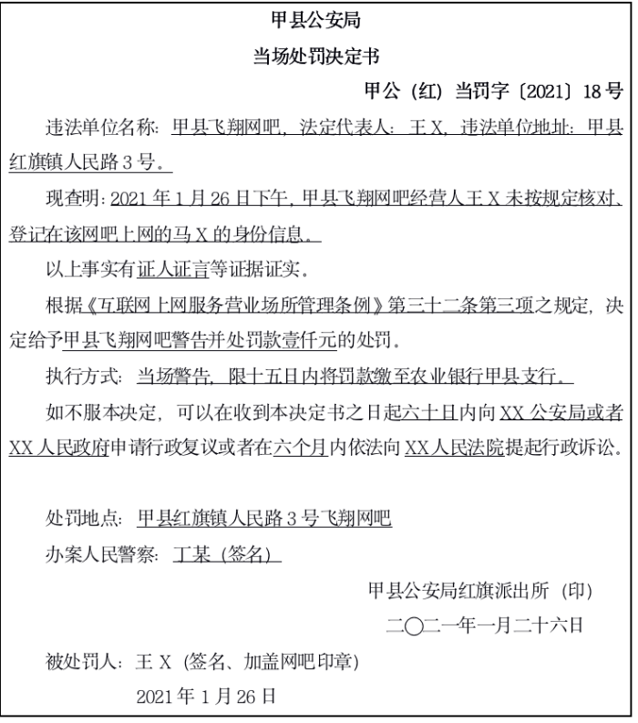
A、该处罚决定由一名人民警察作出符合规定 B、该处罚决定书加盖派出所印章符合法律规定
C、该处罚决定书中载明的申请行政复议期限正确 D、该处罚决定书中载明的提起行政诉讼期限正确
67、（多选题）某派出所为将矛盾化解在基层，在调查小区2019、2020年民间纠纷过程中，制作了如下数据表（见下表）。根据该表，以下说法正确的有（ ）。
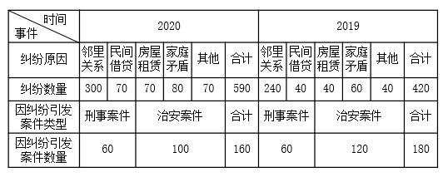
A、纠纷数量呈现同比增长态势 B、邻里关系方面的纠纷数量与比重均上升
C、家庭矛盾方面的纠纷数量与比重均上升 D、引发案件的纠纷数量与比重均下降
68、（多选题）为防范假日期间社会风险隐患，方便群众出行，交通民警采取了一系列便民措施。下图是某市去年清明节当日出入高速公路车流量统计图。2021年清明节临近，作为高速交警信息分析人员，下列选项恰当的有（ ）。
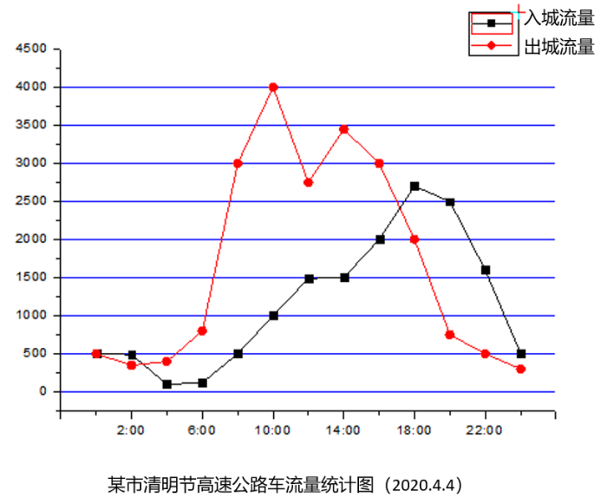
A、分时段上路执勤，根据时间节点配置路面警力 B、上午10时，应在出城高速路口增派警力
C、下午18时，应加强警力疏导市内交通 D、提前向社会公布本地交通流量研判情况
69、（多选题）针对近年来街面“两抢”（抢夺、抢劫）案件频发，甲市公安局对时某年1月“两抢”案件破案情况进行了统计。以下分析恰当的有（ ）。
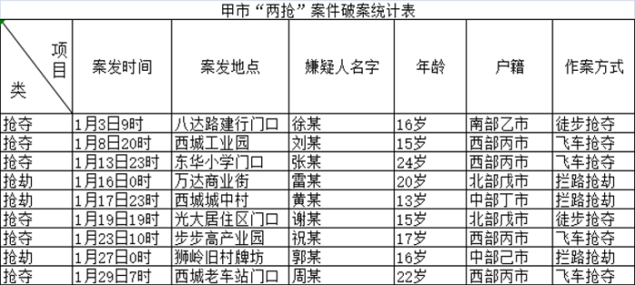
A、“两抢”案件集中发生在夜晚 B、飞车抢夺嫌疑人具有群体地域特征
C、黄某对其拦路抢劫行为应当承担刑事责任 D、甲市公安局应加强西城治安防控力度
70、（多选题）社区民警小刘为了更好地熟悉本社区工作，在总结上月社区工作的基础上，按照各项工作花费的时间制作了业务工作图。依据下图，对社区民警各项业务表述恰当的有（ ）。
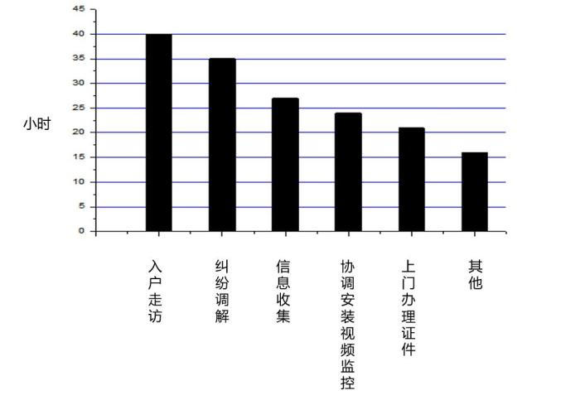
A、入户走访是社区民警主要的工作 B、纠纷调解是社区民警常见的工作
C、服务群众要求社区民警掌握安装监控技术 D、收集信息是每位社区民警主要的职责所在
材料
为提高道路交通事故损害赔偿处理效率，最高人民法院、公安部、司法部和原中国保险监督管理委员会曾联合发文，决定在全国14个省市开限道路交通事故损害赔偿纠纷“网上数据一体化处理”改革试点工作。近年来试点的实践证明，这项工作运用大数据构建联动工作机制，让人民法院、公安机关、调解组织、保险机构、鉴定机构相互衔接协调，实现了调解、鉴定、诉讼、理赔等业务的信息共享，全程在线处理纠纷，公正高效化解矛盾。四部门在试点的基础上决定在全国推广这项改革工作。
71、在道路交通事故损害赔偿纠纷“网上数据一体化处理”工作中，按照先行调解机制要求，对公安机关交通管理部门承担的职责，下列选项表述不正确的是（ ）。
A、根据当事人一致申请，依法对事故损害赔偿纠纷进行调解
B、当事人未按规定一致申请调解的，引导其使用平台发起调解
C、除不适宜调解的外，引导当事人在登记立案前进行诉前调解
D、将相关当事人、事故车辆、当事人责任等信息传递至平台
72、根据道路交通事故损害赔偿纠纷“网上数据一体化处理”要求，人民法院、公安机关、司法行政机关等单位应当将相关信息上传至道交纠纷网上一体化处理平台，实现信息共享。对应下表序号 1、2、3、4 位置，下列①询问笔录②勘查信息③鉴定意见④检验报告⑤医疗费⑥当事人联系方式，六项内容中，属于公安机关交通管理部门应当上传的信息是（ ）。
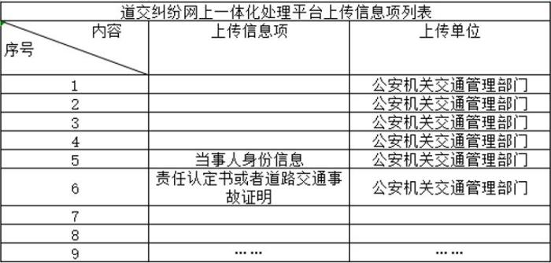
A、①②④⑥ B、①②③⑤ C、②③④⑥ D、③④⑤⑥
73、（多选题）公安机关、司法行政机关、保险监管机构等单位应当结合自身职责，共同推进道路交通事故损害赔偿纠纷“网上数据一体化外理”部门采取的下列措施中恰当的有（ ）。
A、协助完成信息系统对接，保障平台良好运行，实现信息共享与处理
B、加强工作培训，确保交通警察等工作人员熟练掌握业务流程
C、加强督查指导，将工作情况纳入考核内容，奖励表现突出的工作人员
D、通过媒体报道、发放宣传册、网络直播等多种途径开展宣传教育
材料
某东部沿海城市公安局在“枫桥式公安派出所”创建过程中积极开展师徒结对活动，民警小郑做了优秀社区民警老吴的徒弟，他们负责的辖区是以经济适用房为主的老旧社区，房屋密度大，道路狭窄，人员构成复杂，各类矛盾纠纷不断。老吴做到“矛盾不上交、平安不出事、服务不缺位”。老吴总结经验说，社区的大事小情基本发生在上班前和下班后，警察不能怕辛苦，必须及时出现在群众最需要的时候。小郑决心要好好向老吴学习。
74、宣传教育是社区民警落实公安群众工作的主要内容。某日一大清早，小郑跟老 吴刚进社区，就发现小区唯-一的机动车进出口主干道双向堵车，顶在中间的两车均有严重擦痕，两位车主正在激烈争吵，互相指责对方驾驶技术太差。现场处理纠纷的物业管理员被业主围住指责，急得满头大汗。此时，老吴应该首先采取的措施是（ ）。
A、现场向群众宣传教育交通法规知识 B、要求物业清理主干道乱停乱放车辆
C、劝告两位车主停止争吵让出通行车道 D、批评物业管理人员以安抚被堵人员情绪
75、提高民警的临场处置能力是考验社区民警的重要标尺之一。徒弟小郑思忖了一下眼前的状况，看到小区主干道上的车辆已经不能动弹，急着上班的业主吵吵嚷嚷，刺耳的喇叭声响成一片，就立即采取了行动。小郑恰当的做法是（ ）。
A、指挥后续车辆绕行，疏导主干道交通 B、找到进出口的保安了解纠纷的具体经过
C、阻止车主按喇叭起哄，要求大家理性对待 D、奉劝车主心平气和地等待物业管理员解决矛盾
76、用真心和诚心与群众沟通，拉近与群众的距离，用实际行动真正走进群众心里。经过师徒俩的努力，小区又恢复了往日的平静，但问题并没有得到根本上的解决：主干道旁还是乱停了许多车辆，上下班高峰随时都会堵车。小郑自告奋勇地要去说服物业公司着手解决停车难问题，小郑向老吴提出了说服物业公司的理由，其中恰当的是（ ）。
A、小区主干道被大量占用，严重影响消防安全
B、车辆乱停乱放影响小区形象和房屋成交价格
C、C车辆乱停乱放导致纠纷不断增加，严重影响社区团结
D、物业管理不到位引发业主不满，会导致大范围拖欠物业管理费
77、（多选题）针对该社区“停车难，纠纷多”、“车多位少”的特点，老吴和小郑广泛征求社区居民的意见和建议，制定了一个解决方案交物业公司实施。
该方案可以包括的措施有（ ）。
A、协调小区外的周边道路管理部门允许夜间限时停车
B、控制外来车辆，对其收取停车费，用于小区的公共建设
C、合理利用小区公共空间重新规划车位，改定为不固定车位停车
D、研发智能停车软件，下载后车主可以通过手机自动搜索空余车位
材料
2020年初新冠肺炎疫情爆发以后，在党中央的正确领导下，全国公安机关投入了“疫情不退公安不退”、“外防输入内防扩散”的疫情防控阻击战。甲市公安局成立了疫情防控指挥部，在疫情防控中发挥了应有的作用。在中考临近时期，为应对疫情期间特殊情况，甲市公安局对综合情况进行了分析研判。
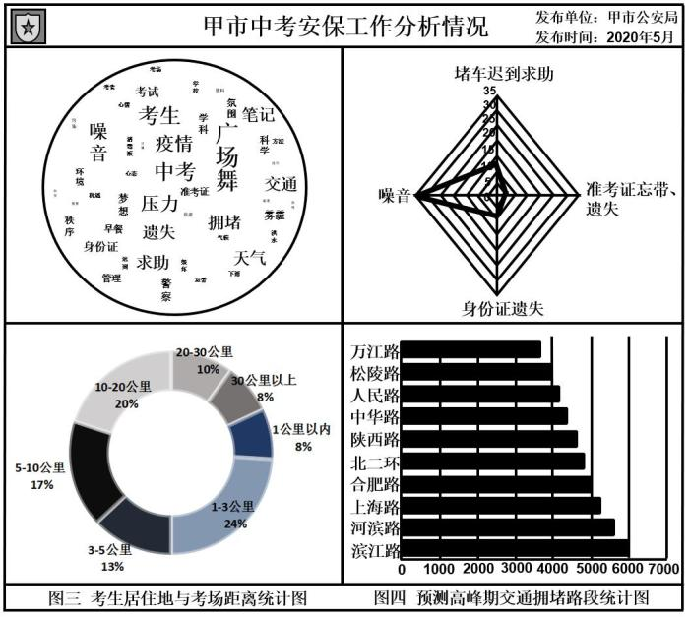
78、甲市公安局通过制作数据透视热词图和同期警情关键词搜索分析图(见图一图二)，对相关情况进行综合分析。在安保工作中，无需重点关注的是（ ）。
A、因身份证遗失、堵车迟到、忘带准考证等警情 B、广场舞的噪音干扰了学生备考
C、中考期间交通拥堵易影响考生出行 D、学生受疫情影响导致学习压力大
79、市公安局为做好当前疫情特殊情况下的中考安保工作，进一步收集信息。根据图中情况，以下选项不需要收集的是（ ）。
A、考生人员信息及考场分布情况 B、甲市师生近14天的行程码与健康码信息
C、历年中考期间有影响的案（事）件数据 D、历年中考期间交通拥堵重点路段信息
80、甲市公安局根据综合研判，制定了一系列有效措施。下列措施不恰当的是（ ）。
A、接处警中快速处置有关考生的警情 B、考生居住地距离考场普遍较远，倡导学生优选路线
C、发布预测高峰期拥堵路段信息，呼吁市民错峰出行 D、对考点周边主要道路全面实施交通管制
81、（多选题）在中考考试中，一名考生出现了发热症状，市公安局疫情防控指挥部接到该情况后，按照疫情防控政策和要求，针对前期收集的考生基本情况，采取措施，有序开展处置工作。以下恰当的有（ ）。
A、立即报告市疫情防控指挥部，并启动应急预案
B、安排市局大数据中心运用大数据技术回溯学生活动轨迹
C、安排警车立即将学生送到就近医院就医，并做好随车人员安全防护
D、按照预案做好现场控制，协助卫健部门开展进一步疫情防控
材料
刘某（男）欠黄某（男）货款三万元长期未还。某日，黄某和朋友陈某（男）在一小区楼下遇到刘某，黄某向刘某索要货款，刘某称要钱没有，要命一条。黄某一怒之下打了刘某一拳，刘某报警。黄某、陈某等人在现场等候民警前来处置过程中，楼上突然掉下一个花盆砸中陈某，导致陈某头部流血。
82、（多选题）民警到场后，对现场情况进行了解。就陈某被花盆砸伤，民警正确的做法有（ ）。
A、征得陈某同意后拨打120通知救护车 B、要求刘某就陈某被砸伤承担侵权责任
C、要求黄某就陈某被砸伤承担侵权责任 D、告知陈某就其被砸伤一事会及时调查
83、随后，民警在现场就黄某殴打刘某的行为进行处理，刘某表示要求追究黄某殴打自己的法律责任。下列民警正确的做法是（ ）。
A、返回派出所办理传唤证后传唤黄某 B、将刘某口头传唤至派出所接受调查
C、在传唤过程中对被传唤人使用手铐 D、将传唤的原因和依据告知被传唤人
84、为了查明黄某殴打刘某的起因和具体情节，民警对黄某、刘某等人进行询问。下列选项正确的是（ ）。
A、在派出所一楼办公室内询问黄某并制作笔录 B、首次询问黄某时问其是否为人民代表大会代表
C、一名民警和一名警务辅助人员对刘某进行询问 D、告知黄某应当如实回答民警提出的所有问题
85、（多选题）该案事实调查清楚后，民警告知双方该案符合治安调解条件，征求双方意见。刘某明确表示不同意调解，公安机关遂依法对黄某作出行政处罚决定。对于该处罚决定下列说法正确的有（ ）。
A、应当将处罚决定书复印件送达给刘某 B、应当将处罚决定书复印件送达给陈某
C、刘某对处罚决定不服可申请行政复议 D、黄某对处罚决定不服可提起行政诉讼
材料
近年来，针对利用易制毒原材料加工提纯制造毒品案件高发的情形，全国公安机关加大了打击力度。2020年7月，在公安部统一指挥下，某市公安局抓获了黄X、李X、吴X等犯罪嫌疑人31人，缴获冰毒成品十多公斤，制毒原料十多吨。
86、该市公安局在侦查初期发现，犯罪嫌疑人租用市内一疲弃厂房为制毒窝点。为了进一步收集窝点的相关信息，办案民警不宜采取的措施是（ ）。
A、在窝点周边使用无人机进行高空侦查 B、切断窝点供电后以电力公司员工身份深入侦查
C、在窝点周边的路口隐蔽位置安装视频监控 D、调取该窝点的用水用电量数据
87、办案民警将犯罪嫌疑人的供述梳理后，画出了有关人员关系图(见图一)；对通讯联络及资金来往情况进行分析后，制作了有关人员通讯和资金来往情况分析图(见图二)。针对两图反映出的线索信息难以相互印证的问题，可推断犯罪嫌疑人仍未交待清楚问题。据此，需要对有关人员之间的关系进一步核实的是（ ）。
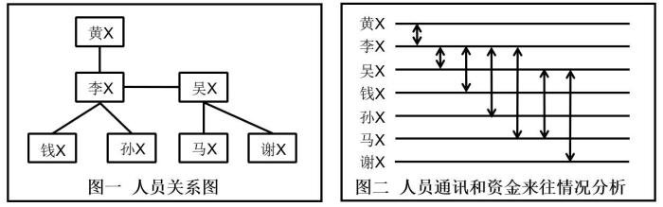
A、钱X和李X B、孙X和李X C、李X和马X D、吴X和谢X
88、（多选题）通过侦查发现，嫌疑人通过客道源道邮寄毒品特别频繁而且隐蔽。为从源头防范和打击此类犯罪，需要组织动员社会力量参与协助。公安机关采取措施恰当的有（ ）。
A、指导资递企业对从业人员的岗前安全和技能进行培训
B、鼓励寄递企业和从业人员在工作中注意收集可疑信息
C、开展对涉寄递重大案件的侦查破案以切断作案渠道
D、搭建寄递企业的业务系统与公安情报系统的的联动平台
材料
室中县是著名蔬菜种植基地，蔬菜种植和批发系该县主要产业之一。朱某系该县独山镇蔬菜养殖户，近年来纠集社会闲散人员，形成以朱菜为首的黑社会性质组织，通过与个别市场监督管理人员勾结，打击排挤其他经营户，控制当地蔬菜交易市场，攫取大量非法利益。朱某组织该团伙成员实施多起强迫交易、故意伤害致人重伤案件，为非作恶，危害一方，当地群众私下称其为“黑老大”，敢怒而不敢言。
89、（多选题）扫黑除恶专项斗争开展后，甲县公安局根据群众举报，依法对该案立案侦查。经侦查，收集相关证据后，依法对朱某刑事拘留。对朱某刑事拘留后，下列做法正确的有（ ）。
A、对朱某执行拘留时，向朱某出示拘留证 B、拘留后的第二十三小时对朱某进行讯问
C、拘留后第二十一小时将朱某送看守所羁押 D、因侦查需要，拘留后第三日通知朱某家属
90、经侦查人员讯问，朱某交代了自己因担心被查处，将用非法获利兑换的黄金藏在老犯罪塘家房子的地板下。侦查人员决定对朱某老家进行搜查。在搜查中，下列符合法律规定的是（ ）。
A、经县公安局刑警大队大队长批准开具搜查证 B、由一名民警带领两名警务辅助人员进行搜查
C、邀请甲县公安局车队驾驶员陈某作为见证人 D、搜查中因朱某弟弟不配合，遂决定强制搜查
91、在侦查过程中，办案民警就朱某涉嫌的罪名及刑事处罚的法律适用进行讨论。下列说法正确的是（ ）。
A、应当以强迫交易罪和故意伤害罪数罪并罚
B、应当以组织、领导黑社会性质组织罪定罪处罚
C、应当以组织、领导黑社会性质组织罪和强迫交易罪、故意伤害罪数罪并罚
D、应当以组织、领导黑社会性质组织罪和强迫交易罪、故意伤害罪择一重罪处罚
92、（多选题）朱某如实供述犯罪事实，并认罪认罚。该案侦查终结后，甲县公安局依法将该案移送甲县人民检察院审查起诉。对于移送审查起诉，下列做法正确的有（ ）。
A、应当将案件移送情况告知犯罪嫌疑人朱某本人 B、应当将案件移送情况告知犯罪嫌疑人辩护律师
C、应当在起诉意见书中注明嫌疑人认罪认罚情况 D、向检察院移送案件只移送诉讼卷不移送侦查卷
材料
某市凤凰街派出所地处城市中心区，辖区面积9平方公里，实有人口4.2万人，属于全区政治、经济、商贸、文化的核心区域，治安状况较为复杂。为提高平安社区评价指数，提升人民群众安全感和获得感，派出所定期收集辖区警情数据，制作凤凰街派出所巡区情况分析相关图表，进行综合分析研判。
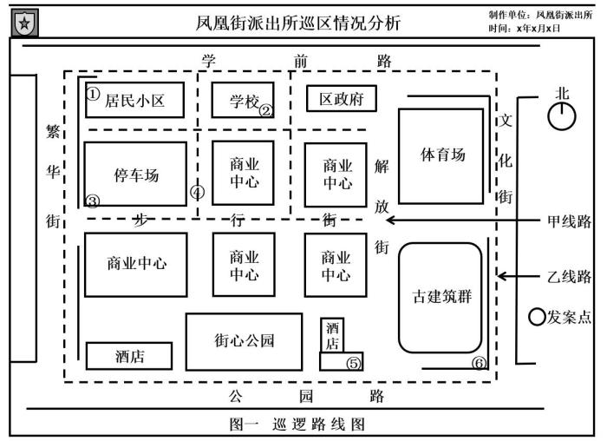
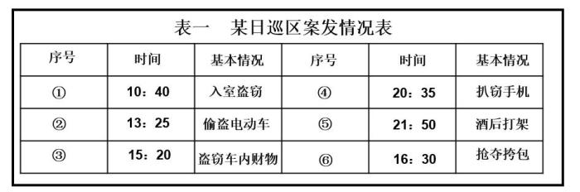
93、结合巡逻路线图(见图一)和某日巡区案发情况表(见表一)，派出所决定调整巡防工作方案。现派出所有5名警力可以调用，以下布局合理的是（ ）。
A、2名警员沿甲路线开展机动车巡逻；3名警员沿乙路线开展徒步巡逻
B、2名警员沿乙路线开展机动车巡逻；3名警员沿甲路线开展徒步巡逻
C、3名警员沿甲路线开展机动车巡逻；2名警员沿乙路线开展徒步巡逻
D、3名警员沿乙路线开展机动车巡逻；2名警员沿甲路线开展徒步巡逻
94、民警老王、小姜和小蔡正在标注为④的案发地巡逻，突然接到110指挥中心指令：在标注为⑥的案发地有一男子抢夺行人挎包，有人受伤，抢夺者沿文化街向北逃跑，请迅速前往处置。下列民警做法妥当的是（ ）。
A、老王和小姜沿步行街向东到文化街赶赴标注为⑥的案发地，小蔡留原地继续巡逻
B、老王沿步行街向东到文化街赶赴标注为⑥的案发地，小姜和小蔡留原地继续巡逻
C、老王、小姜和小蔡沿步行街向东到文化街赶赴标注为⑥的案发地
D、老王、小姜和小蔡沿步行街解放街公园路文化街赶赴标注为⑥的的案发地
95、（多选题）某日，派出所民警接到群众报警：街心公园东侧酒店门口(标注为⑤处，见图一发生一起伤害案件。民警迅速到达现场，经初步了解：晚上9点许，马x明在酒店饮酒后驾车驶离停车场，因收费问题与门卫刘某发生口角，将刘某推倒在地致其受伤。针对这情况，下列民警处置措施恰当的有（ ）。
A、开展执法前首先开启执法记录仪 B、查验马x明身份证和驾驶证等信息
C、报告指挥中心通知交警协同处置 D、如刘某和马x明同意私了，民警可现场调解
96、某日，110指挥中心接群众报警：在学前路中段学校东南角，有人驾驶车辆冲撞人群。接到报警后，110指挥中心迅速调集相关警力赶赴现场。民警到达现场后，发现嫌疑车辆因撞上路边花坛导致车辆故障无法继续行驶，下列民警采取处置措施中不恰当的是（ ）。
A、上报情况，并呼叫120到场 B、疏散群众，外围警戒
C、抢救伤员，保护物证 D、反复警告，等其下车
材料
2020年12月5日中午12点10分，甲市公安特警大队接市局指挥中心指令，在甲市附属门口发生一起持刀劫持人质事件。接到指令后警方立即赶赴现场，经了解，劫持者为一中年男性,因对社会不满劫持一名初中男生，在中学大门角落与警察对峙。
97、针对该警情，甲市公安局领导高度重视，立即启动重大案件紧急处置工作机制，成立“12.5”劫持案专案指挥部，市公安局长现场坐镇指挥,及时研判，采取了相关处置措施。在此时，下列不宜采取的措施是（ ）。
A、疏散群众，控制现场，设置警戒线 B、重点梳理筛选辖区内精神病人员信息
C、视现场情况变化，及时增援警力 D、派出谈判专家缓和犯罪嫌疑人情绪
98、处置初期，为支持谈判攻心和武力处置，处置人员应尽可能全面掌握准确、有价值的信息。下列不需要掌握的是（ ）。
A、犯罪嫌疑人基本信息、是否带危险物品、使用的凶器，情绪和要求
B、了解该校概况和人质所在班级人员信息
C、人质的年龄、外貌、情绪与家庭情况
D、劫持现场环境情况
99、面对谈判无果，犯罪嫌疑人情绪激动，人质生命处于临危状态，现场工作人员果断开枪击毙犯罪嫌疑人。下列措施中，应优先采取的是（ ）。
A、解救出人质，并采取救治措施 B、对现场进行证据采集
C、对狙击手进行必要的心理辅导 D、及时进行舆论宣传和引导
100、（多选题）为总结经验教训，加强校园安全，提升平安建设水平，公安机关提出了一系列改进措施。下列需要进一步落实的有（ ）。
A、加强重大风险防范化解工作 B、入户调查周边群众心理状态，掌握社情民意
C、适当安排警力在校门口执行“护学岗”任务 D、深入校园加强安全宣传教育活动

